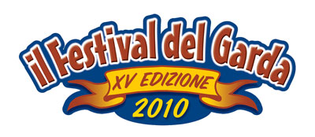
Lago di Garda, 20 agosto 2010

COMUNICATO STAMPA n. 15
www.ilfestivaldelgarda.it

Primi verdetti al Festival del Garda. A Cavaion Veronese, sabato 21 agosto ore 21,30 Arena Torcolo con ingresso libero, verrà decretato il vincitore musicale della sezione Interpreti, concorso che ha la supervisione del maestro Vince Tempera. A contendersi la vittoria finale Chiara Marzaroli, 14 anni di Brescia, e il vincitore della tappa di Bussolengo in programma questa sera (venerdì 19). Sempre a Cavaion, nel corso dello spettacolo presentato da Raffaello Tonon e da Elisabetta del Medico, verrà designato l’ultimo finalista della sezione Nuove Proposte con ultimo atto in programma a Desenzano del Garda l’11 settembre. In gara il veneziano Angelo Ricci di Stra, vincitore della tappa di Toscolano Maderno, e Giovanni Scarabello di Albiolo (CO).
Oltre ai concorso musicali proseguono quelli di bellezza con l’elezione della Miss e del Mister del Garda, il tutto inframmezzato dalle scorribande del comico trentino Lucio Gardin. Il Festival del Garda è patrocinato dal ministero dei Beni e delle attività culturali, dalla regione Veneto e Lombardia, dalla Provincia Autonoma di Trento, dalle Province di Verona e Brescia, dalla Camera di Commercio di Verona, dai consorzi turistici “Ingarda Trentino”, “Lago di Garda è”, “Riviera dei Limoni e dei Castelli”, e Riviera del Garda e Colline Moreniche.

Ufficio Stampa

Stefano Joppi
e-mail: ioppi.s@tiscali.it
Cell.: 347/5858678

